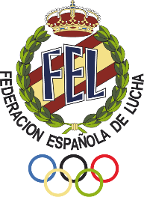
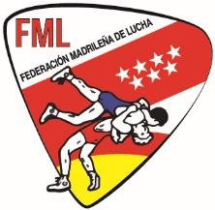
Hoja de inscripción oficial

COPA DE ESPAÑA

BASTÓN POLICIAL EXT. - DEFENSA PERSONAL FEMENINA – SAMBO-DP

Que se celebrará en Madrid, el día 8 de diciembre de 2021

CLUB | TORI - NOMBRE Y APELLIDOS | B.P.EXT. | D.P.Fem | SAMBO-DP | UKE - NOMBRE Y APELLIDOS

